

Uwaga!!! **Projekt „Rodzina w kręgu marzeń” !!!**

**Turniej międzypokoleniowych gier stolikowych**

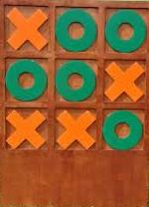gramy na wesoło i rodzina w koło,

serdecznie zapraszamy **„bliżej”** się poznamy,

dobrze pobawimy, wiele nauczymy,

czekamy na każdego dużego i małego,

do rozgrywek zachęcamy, ciepło Was powitamy.

Miejsce: **Publiczne Gimnazjum Nr 1 w Połańcu**

Termin: **25 października 2014 r., godz. 1000 - 1300**

**Serdecznie zapraszamy dzieci, młodzież, rodziców, dziadków.**

**Dofinansowano ze środków Programu „Działaj Lokalnie VIII” Polsko – Amerykańskiej Fundacji Wolności realizowanego przez Akademię Rozwoju Filantropii w Polsce oraz Fundację Aktywizacji i Rozwoju Młodzieży Farma**



